INFORME DE PONENCIA PARA PRIMER DEBATE AL PROYECTO DE ACTO LEGISLATIVO No. 162 DE 2021 CÁMARA POR MEDIO DEL CUAL SE REDUCE EL NÚMERO DE MIEMBROS DEL CONGRESO DE LA REPÚBLICA DE COLOMBIA Y SE REALIZA UNA REDUCCIÓN SALARIAL

Bogotá D.C., septiembre de 2021

Honorable Representante
JULIO CÉSAR TRIANA QUINTERO
Presidente
Comisión Primera Constitucional
Cámara de Representantes
Ciudad.

Asunto: Informe de ponencia para primer debate al Proyecto de Acto Legislativo No. 162 de 2021 Cámara “Por medio del cual se reduce el número de miembros del Congreso de la República de Colombia y se realiza una reducción salarial”.

Respetado señor Presidente:

En cumplimiento del encargo hecho por la Honorable Mesa Directiva de la Comisión Primera de la Cámara de Representantes y de conformidad con lo establecido en el Artículo 156 de la Ley 5ª de 1992, procedo a rendir informe de ponencia para primer debate del Proyecto de Acto Legislativo No. 162 de 2021 Cámara “Por medio del cual se reduce el número de miembros del Congreso de la República de Colombia y se realiza una reducción salarial”.

Trámite de la iniciativa

El Proyecto de Acto Legislativo No. 162 de 2021 Cámara fue presentado por los Honorables Representantes Juan David Vélez Trujillo, Edwin Alberto Valdés Rodríguez, Rubén Darío Molano Piñeros, Gabriel Jaime Vallejo Chujfi, Esteban Quintero Cardona, y por los Honorables Senadores Paloma Valencia Laserna, Amanda Rocío González Rodríguez, José Obdulio Gaviria Vélez, María Fernanda Cabal Molina, Carlos Felipe Mejía Mejía, Alejandro Corrales Escobar, Milla Romero Soto. Proyecto publicado en la Gaceta 1025 de 2021.

Igualmente, el pasado 07 de septiembre de 2021, la Mesa Directiva de la Comisión Primera de la Cámara de Representantes designó como ponente único al suscrito.

- Objeto

El presente Proyecto de Acto Legislativo busca reducir el número de miembros del Congreso de la República, efectuar una reducción salarial, así como crear un impuesto transitorio para los salarios altos del sector público. Lo anterior con un propósito común: austeridad en el gasto público y dar ejemplo de uso eficiente y razonable de los recursos públicos.

- Necesidad de la iniciativa

- Conformación del Congreso de la República

En virtud de lo dispuesto en los artículos 170 y 176 de la Constitución Nacional, el actual Congreso de la República de Colombia cuenta con 108 senadores, incluidos dos de comunidades indígenas, 1 curul para el 2do candidato(a) presidencial con mayor número de votos (Estatuto de oposición implementado) y 5 curules derivadas de la implementación provenientes del Acto Legislativo 3 de 2017. En el caso de la Cámara de Representantes1 está integrada por 172 legisladores. 161 representantes elegidos por circunscripción territorial, 2 curules por circunscripción especial Afro, 1 curul por circunscripción especial para los Indígenas, 1 curul para los colombianos residentes en el exterior, 1 curul por circunscripción especial Raizal (nadie la ocupa por falta de reglamentación de la ley que la creó esta circunscripción), 5 curules derivadas de la implementación provenientes del Acto Legislativo 3 de 2017 y 1 curul para el segundo candidato(a) vicepresidencial con mayor número de votos.

- Costos asociados al Congreso de la República

En otras palabras, nuestro sistema bicameral permite elegir a 280 congresistas. Este número implica un costo mensual de NUEVE MIL SEISCIENTOS TREINTA Y SEIS MILLONES SETECIENTOS SESENTA MIL PESOS $9.636.760.000, cifra a la cual se le debe adicionar los gastos asociados a las Unidades de Trabajo Legislativo (De acuerdo con lo dispuesto en el Artículo 388 de la Ley 5ta de 1992, cada miembro del Congreso de la República, tiene un presupuesto de 50 SMLMV), lo que asciende a DOCE MIL SETECIENTOS DIECINUEVE MILLONES TRESCIENTOS SESENTA Y CUATRO MIL PESOS $12.719.364.000, por lo que los gastos mensuales únicamente por concepto de salario, gastos de representación y asistencia legislativa asciende a la suma de VEINTIDÓS MIL TRESCIENTOS CINCUENTA Y SEIS MILLONES CIENTO VEINTICUATRO MIL PESOS $22.356.124.000. Ello, sin tener en consideración, costos fijos, incluyendo equipos de trabajo, tiquetes aéreos (2 tiquetes semanales mientras se está sesionando) vehículos, seguridad para cada congresista, (esquema de seguridad, miembros de la Unidad Nacional de Protección y camionetas blindadas) y demás obligaciones derivadas del ejercicio congresual.

- Salario de los congresistas y gastos de funcionamiento del Estado

En el cuadro que se muestra a continuación, se evidencia el crecimiento anual del salario de los Congresistas desde 2004 hasta el año 2020, donde pasó en valores nominales de $15.809.882 a $34.417.000 (En 2019, el salario fue del $32.741.000), lo que supone 39 veces el salario mínimo legal mensual vigente actual. El crecimiento salarial además del soporte Constitucional, estaba legitimado por la senda de crecimiento en la confianza de las instituciones y por los indicadores económicos.

Incremento y variación histórica salarios Congresistas
2004 – 2020

AÑO | SMLMV ($) | AUMENTO EN PESOS | SALARIO CONGRESISTAS (SC) ($) | AUMENTO EN PESOS | RELACIÓN  SMLMV/CG (#de SMLMV)
2004 | 358.000 | - | 15.809.882 | - | 44.16
2005 | 381.500 | 23.500 | 16.711.046 | 901.164 | 43.8
2006 | 408.000 | 26.500 | 17.613.442 | 902.396 | 43.17
2007 | 433.700 | 25.700 | 18.494.114 | 880.672 | 42.64
2008 | 461.500 | 27.800 | 19.546.429 | 1.052.315 | 42.35
2009 | 496.900 | 35.400 | 21.045.640 | 1.499.211 | 42.35
2010 | 515.000 | 18.100 | 21.466.553 | 420.913 | 41.68
2011 | 535.600 | 20.600 | 22.147.043 | 680.490 | 41.34
2012 | 566.700 | 31.100 | 23.254.395 | 1.107.352 | 41.03
2013 | 589.500 | 22.800 | 24.054.347 | 799.952 | 40.8
2014 | 616.000 | 26.500 | 24.761.544 | 707.197 | 40.19
2015 | 644.350 | 28.350 | 25.915.435 | 1.153.891 | 40.21
2016 | 689.455 | 45.105 | 27.929.064 | 2.013.629 | 40.5
2017 | 737.717 | 48.262 | 29.814.275 | 1.885.211 | 40.41
2018 | 781.242 | 43.525 | 31.331.821 | 1.517.546 | 40.1
2019 | 828.116 | 46.874 | 32.741.000 | 1.409.179 | 39.53
2020 | 877.803 | 49.687 | 34.417.000 | 1.676.000 | 39.20
Fuente: UTL HS. Paola Holguín con base en información DANE y MinHacienda (PAL 084 de 2021C).

Fuente: UTL HS. Paola Holguín con base en información DANE y MinHacienda (PAL 084 de 2021C).

A esto se le suma otro dato revelador: En los últimos 30 años, el salario mínimo ha crecido 17,5 veces, pues pasó de $51.716 en 1991 a $908.526 para el próximo año, mientras que el salario de los congresistas en el mismo lapso pasó de $714.665 a $34.417.000, es decir, se multiplicó por 48 veces.
Por su parte, el gasto de funcionamiento del Estado es uno de sus ítems que ha crecido exponencialmente en los últimos 20 años, pasando de 26 billones de pesos, en 2000, a 211 billones de pesos en 2020, lo que equivale a un 700%; con una aceleración en los últimos 10 años.

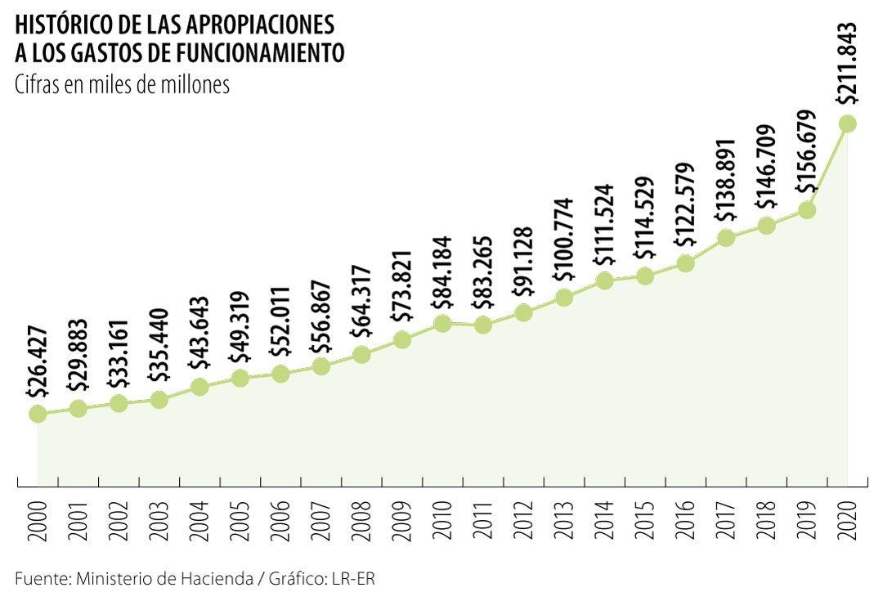
Fuente: La República. Recuperado de https://www.larepublica.co/economia/el-presupuesto-para-gastos-de-funcionamiento-aumento-700-entre-el-2000-y-2020-3145351

- Percepción del Congreso en el imaginario colectivo colombiano
En cuanto a la percepción ciudadana frente al Congreso, nos encontramos con un panorama alarmante. Las encuestas muestran que esta Corporación no goza de favorabilidad frente a los ciudadanos, e históricamente su imagen año a año tiende a decaer (la reciente encuesta publicada por INVAMER, el pasado 21 de mayo de 2021, refleja un 88% de desfavorabilidad hacia la institución). Dicha desconfianza aumenta no solo por los casos de corrupción en los que se ven envueltos algunos parlamentarios, sino también debido a que la ciudadanía no evidencia la compensación entre los altos salarios que devengan los congresistas y los beneficios que recibe el país fruto de su actividad.

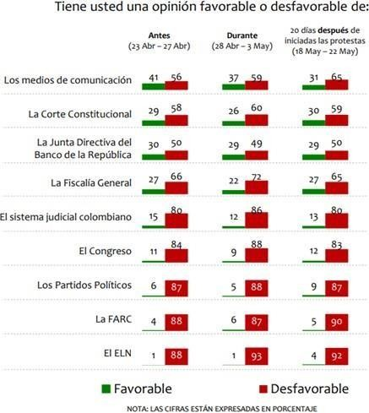

Fuente: https://www.valoraanalitik.com/wp-content/uploads/2021/05/2021-05- Invamer-Poll.pdf Consultado en 21/05/2021.

Es así, con el ánimo de generar confianza en la sociedad colombiana y frente a la necesidad de construcción de un estado pequeño, ágil y eficiente, la reducción del órgano colegido más grande del país se vuelve imperativa para consolidar una cultura de la administración pública trasparente, austera y productiva. Aunado a lo anterior, este primer paso para la reducción del estado colombiano se erige en una necesidad ineludible de todos los países que buscan la reactivación de sus economías tras los efectos derivados por el SARS-CoV-2 (COVID-19).

- Iniciativa tendiente a reducir el Congreso de la República de Colombia

Finalmente debe recordarse la declaración conjunta dada por el presidente del Comité Monetario y Financiero Internacional y la directora gerente del Fondo Monetario Internacional, al inicio de la pandemia «Estamos en una situación sin precedentes en la que una pandemia mundial se ha convertido en una crisis económica y financiera. Dada la interrupción repentina de la actividad económica, el producto mundial se contraerá en 2020. Los países miembros ya han tomado medidas extraordinarias para salvarvidas y salvaguardar la actividad económica. Pero es necesario hacer más. Se debe dar prioridad al apoyo fiscal focalizado para los hogares y las empresas vulnerables a fin de acelerar y afianzar la recuperación en 2021.»

En este contexto, existe el pleno convencimiento de que la aprobación de este proyecto de acto legislativo es una deuda no solo con la ciudadanía que merece instituciones en las cuales pueda confiar, sino que al mismo tiempo exige una política de austeridad por parte del Estado, que contribuya a la consolidación de una administración pública eficaz, transparente y productiva, en la que no haya lugar a los altos gastos de funcionamiento.

- Conflicto de intereses

Dando alcance a lo establecido en el artículo 3 de la Ley 2003 de 2019, “Por la cual se modifica parcialmente la Ley 5 de 1992”, se hacen las siguientes consideraciones a fin de describir las circunstancias o eventos que podrían generar conflicto de interés en la discusión y votación de la presente iniciativa legislativa, de conformidad con el artículo 286 de la Ley 5 de 1992, modificado por el artículo 1 de la Ley 2003 de 2019, a cuyo tenor reza:

“Artículo 286. Régimen de conflicto de interés de los congresistas. Todos los congresistas deberán declarar los conflictos De intereses que pudieran surgir en ejercicio de sus funciones.

Se entiende como conflicto de interés una situación donde la discusión o votación de un proyecto de ley o acto legislativo o artículo, pueda resultar en un beneficio particular, actual y directo a favor del congresista.

- Beneficio particular: aquel que otorga un privilegio o genera ganancias o crea indemnizaciones económicas o elimina obligaciones a favor del congresista de las que no gozan el resto de los ciudadanos. Modifique normas que afecten investigaciones penales, disciplinarias, fiscales o administrativas a las que se encuentre formalmente vinculado.

- Beneficio actual: aquel que efectivamente se configura en las circunstancias presentes y existentes al momento en el que el congresista participa de la decisión.

- Beneficio directo: aquel que se produzca de forma específica respecto del congresista, de su cónyuge, compañero o compañera permanente, o parientes dentro del segundo grado de consanguinidad, segundo de afinidad o primero civil.

(…)”

Sobre este asunto la Sala Plena Contenciosa Administrativa del Honorable Consejo de Estado en su sentencia 02830 del 16 de julio de 2019, M.P. Carlos Enrique Moreno Rubio, señaló que:

“No cualquier interés configura la causal de desinvestidura en comento, pues se sabe que sólo lo será aquél del que se pueda predicar que es directo, esto es, que per se el alegado beneficio, provecho o utilidad encuentre su fuente en el asunto que fue conocido por el legislador; particular, que el mismo sea específico o personal, bien para el congresista o quienes se encuentren relacionados con él; y actual o inmediato, que concurra para el momento en que ocurrió la participación o votación del congresista, lo que excluye sucesos contingentes, futuros o imprevisibles. También se tiene noticia que el interés puede ser de cualquier naturaleza, esto es, económico o moral, sin distinción alguna”.

Se estima que en la discusión y aprobación del presente Proyecto de Acto Legislativo no se suscitaría un conflicto de intereses en la medida en que, de acuerdo con el pliego de modificaciones que adelante se propondrá, no existiría un interés actual en los congresistas, además de ser un asunto sobre el cual la ciudadanía en general tiene un especial interés porque se legisle.

Con todo, es menester precisar que la descripción de los posibles conflictos de interés que se puedan presentar frente al trámite o votación del presente Proyecto, conforme a lo dispuesto en el artículo 291 de la Ley 5 de 1992 modificado por la Ley 2003 de 2019, no exime al Congresista de identificar causales adicionales en las que pueda estar inmerso.

- Pliego de modificaciones

TEXTO PROYECTO DE ACTO LEGISLATIVO RADICADO | TEXTO PROPUESTO PARA I DEBATE EN CÁMARA
“Por medio del cual se reduce el número de miembros del Congreso de la República de Colombia y se realiza una reducción salarial” | “Por medio del cual se reduce el número de miembros del Congreso de la República de Colombia, y se realiza una reducción salarial y se crea un impuesto transitorio para los salarios altos del sector público”
Artículo 1°. Modifíquese el artículo 171 de la Constitución Política de Colombia, el cual quedará así:  El Senado de la República estará integrado por 64 sesenta y cuatro miembros elegidos en circunscripción nacional, de listas únicas presentadas por los partidos o movimientos significativos de ciudadanos. Habrá un número adicional de un (1) senador elegido en circunscripción nacional especial por comunidades indígenas y otra de las comunidades afrodescendientes. Los ciudadanos colombianos que se encuentren o residan en el exterior podrán sufragar en las elecciones para Senado de la República.  Los representantes de las comunidades indígenas y afrodescendientes que aspiren a integrar el Senado de la República, deberán haber ejercido un cargo de autoridad tradicional en su respectiva comunidad o haber sido líder de una organización indígena, calidad que se acreditará mediante certificado de la respectiva organización, refrendado por el Ministro de Gobierno. | Sin modificaciones.
Artículo 2°. Modifíquese el artículo 176 de la Constitución Política de Colombia, el cual quedará así:  La Cámara de Representantes se elegirá en circunscripciones territoriales y circunscripciones especiales de listas únicas presentadas por los partidos o movimientos significativos de ciudadanos. Para la elección de Representantes a la Cámara, cada departamento y el Distrito Capital de Bogotá conformarán una circunscripción territorial. Habrá dos representantes por cada circunscripción territorial. Además, una (1) curul por la circunscripción de las comunidades afrodescendientes, habrá una (1) curul por la circunscripción de las comunidades indígenas, y una curul (1) por la circunscripción internacional. En esta última, solo se contabilizarán los votos depositados fuera del territorio nacional por ciudadanos residentes en el exterior.  Parágrafo 1°. A partir de la promulgación del presente acto legislativo, la base para la asignación de las curules adicionales se ajustará en la misma proporción del crecimiento de la población nacional, de acuerdo con lo que determine el censo. Le corresponderá a la organización electoral ajustar la cifra para la asignación de curules. | Sin modificaciones.
Artículo 3°. Modifíquese el artículo 187 de la Constitución Política de Colombia, el cual quedará así:  Artículo 187. Artículo 187. La asignación de los miembros del Congreso se reajustará cada año de manera proporcional al ajuste en precios constantes que se haga al salario mínimo. Este aumento salarial decretado por el Gobierno Nacional, podrá ser rechazado por la mayoría en cada una de las cámaras. | Artículo 3°. Modifíquese el artículo 187 de la Constitución Política de Colombia, el cual quedará así:  Artículo 187. Artículo 187. La asignación de los miembros del Congreso se reajustará cada año de manera proporcional al ajuste en precios constantes que se haga al salario mínimo mensual legal vigente. Este aumento salarial decretado por el Gobierno Nacional, podrá ser rechazado por las mayorías en cada una de las cámaras.
Artículo 4. Artículo transitorio: Durante los siguientes 5 años como medida de austeridad estatal y solidaridad, los salarios del sector público tendrán un impuesto de hasta el 20% del ingreso mensual. El gobierno reglamentará la tabla de tarifas según los montos empezando desde 10 salarios mínimos mensuales legales vigentes. | Artículo 4. Artículo transitorio: Durante los siguientes 5 años contados a partir de la vigencia del presente acto legislativo, como medida de austeridad estatal y solidaridad, los salarios del sector público tendrán un impuesto de hasta el 20% del ingreso mensual. El gobierno reglamentará la tabla de tarifas según los montos empezando desde 10 salarios mínimos mensuales legales vigentes.
Artículo 5. Vigencia. Este acto legislativo rige a partir de la fecha de su publicación y derogara todas las disposiciones que le sean contrarias. | Artículo 5. Vigencia. Este acto legislativo rige a partir de la fecha de su publicación del 20 de julio de 2022 y derogará todas las disposiciones que le sean contrarias.

PROPOSICIÓN

En virtud de las consideraciones anteriormente expuestas, solicito a los Honorables miembros de la Comisión Primera Constitucional de la Cámara de Representantes dar primer debate en primera vuelta al Proyecto de Acto Legislativo 162 de 2021 Cámara “Por medio del cual se reduce el número de miembros del Congreso de la República de Colombia y se realiza una reducción salarial”, en los términos del pliego de modificaciones propuesto.

_____________________________
GABRIEL JAIME VALLEJO CHUJFI
Ponente Único

TEXTO PROPUESTO PARA PRIMER DEBATE AL PROYECTO DE ACTO LEGISLATIVO No. 162 DE 2021 CÁMARA “POR MEDIO DEL CUAL SE REDUCE EL NÚMERO DE MIEMBROS DEL CONGRESO DE LA REPÚBLICA DE COLOMBIA, SE REALIZA UNA REDUCCIÓN SALARIAL Y SE CREA UN IMPUESTO TRANSITORIO PARA LOS SALARIOS ALTOS DEL SECTOR PÚBLICO”

EL CONGRESO DE COLOMBIA

DECRETA:

Artículo 1°. Modifíquese el artículo 171 de la Constitución Política de Colombia, el cual quedará así:

El Senado de la República estará integrado por 64 sesenta y cuatro miembros elegidos en circunscripción nacional, de listas únicas presentadas por los partidos o movimientos significativos de ciudadanos. Habrá un número adicional de un (1) senador elegido en circunscripción nacional especial por comunidades indígenas y otra de las comunidades afrodescendientes. Los ciudadanos colombianos que se encuentren o residan en el exterior podrán sufragar en las elecciones para Senado de la República.

Los representantes de las comunidades indígenas y afrodescendientes que aspiren a integrar el Senado de la República, deberán haber ejercido un cargo de autoridad tradicional en su respectiva comunidad o haber sido líder de una organización indígena, calidad que se acreditará mediante certificado de la respectiva organización, refrendado por el Ministro de Gobierno.

Artículo 2°. Modifíquese el artículo 176 de la Constitución Política de Colombia, el cual quedará así:
La Cámara de Representantes se elegirá en circunscripciones territoriales y circunscripciones especiales de listas únicas presentadas por los partidos o movimientos significativos de ciudadanos. Para la elección de Representantes a la Cámara, cada departamento y el Distrito Capital de Bogotá conformarán una circunscripción territorial. Habrá dos representantes por cada circunscripción territorial. Además, una (1) curul por la circunscripción de las comunidades afrodescendientes, habrá una (1) curul por la circunscripción de las comunidades indígenas, y una curul (1) por la circunscripción internacional. En esta última, solo se contabilizarán los votos depositados fuera del territorio nacional por ciudadanos residentes en el exterior.
Parágrafo 1°. A partir de la promulgación del presente acto legislativo, la base para la asignación de las curules adicionales se ajustará en la misma proporción del crecimiento de la población nacional, de acuerdo con lo que determine el censo. Le corresponderá a la organización electoral ajustar la cifra para la asignación de curules.

Artículo 3°. Modifíquese el artículo 187 de la Constitución Política de Colombia, el cual quedará así:
Artículo 187. Artículo 187. La asignación de los miembros del Congreso se reajustará cada año de manera proporcional al ajuste en precios constantes que se haga al salario mínimo mensual legal vigente. Este aumento salarial decretado por el Gobierno Nacional, podrá ser rechazado por las mayorías en cada una de las cámaras.

Artículo 4. Artículo transitorio: Durante los siguientes 5 años contados a partir de la vigencia del presente acto legislativo, como medida de austeridad estatal y solidaridad, los salarios del sector público tendrán un impuesto de hasta el 20% del ingreso mensual. El gobierno reglamentará la tabla de tarifas según los montos empezando desde 10 salarios mínimos mensuales legales vigentes.

Artículo 5. Vigencia. Este acto legislativo rige a partir del 20 de julio de 2022 y derogará todas las disposiciones que le sean contrarias.

De los Congresistas,

_____________________________
GABRIEL JAIME VALLEJO CHUJFI
Ponente Único

Acápite tomado del Proyecto de Acto Legislativo 084 de 2021 Cámara de autoría de los Honorables Congresistas Juan Fernando Espinal Ramírez, Paola Andrea Holguín Moreno y otros -incluido el suscrito-.
Revista Semana (2020). Recuperado de: https://www.semana.com/empresas/articulo/crecimientos-del-salario-minimo-vs-salario-de-los-congresistas-en-30-anos/310842/
Recuperado de: https://dapre.presidencia.gov.co/normativa/normativa/DECRETO%20568%20DEL%2015%20DE%20AB RIL%20DE%202020.pdf

